Oczyszczacz powietrza
Codziennie narażeni jesteśmy na przebywanie w zanieczyszczonym powietrzu, nie tylko na zewnątrz, ale także w domu czy w pracy. Warto zainwestować w profesjonalny <strong>oczyszczacz powietrza</strong>. Jaki wybrać? Podpowiadamy!

Oczyszczacz powietrza - dlaczego jest taki ważny?
Poziom zanieczyszczenia powietrza, zwłaszcza w dużych miastach z roku na rok jest coraz większy. Najbardziej narażeni na szkodliwe substancje jesteśmy jesienią i zimę, kiedy to w większości miast i miasteczek w Polsce pojawia się uciążliwy i groźny dla zdrowia smog. Co zrobić, aby uchronić się przed negatywnymi skutkami oddychania zanieczyszczonym powietrzem? Poza domem używajmy masek antysmogowych, a w pomieszczeniach postawmy profesjonalny oczyszczacz powietrza.

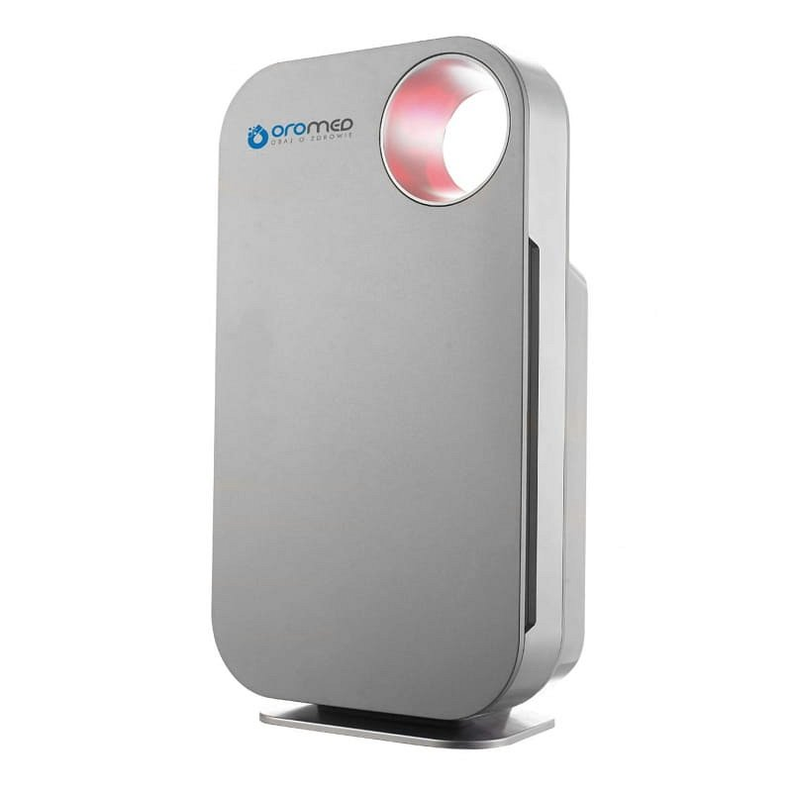
Czym charakteryzuje się dobrej jakości oczyszczacz powietrza?
W sklepie Ratownictwo Life można zamówić wysokiej jakości oczyszczacz powietrza Oro-Med, który posiada wielopoziomową filtrację. Tego rodzaju oczyszczacz cechuje się bardzo dużą skutecznością w wychwytywaniu nawet najmniejszych cząsteczek. Zastosowano w nich 4 filtry – wstępny, HEPA, węglowy i NANO katalizator. Dodatkowo, ten oczyszczacz powietrza ma funkcję jonizacji. Oznacza to ochronę przed nieprzyjemnymi zapachami, a także eliminację grzybów, pleśni, bakterii i wirusów.

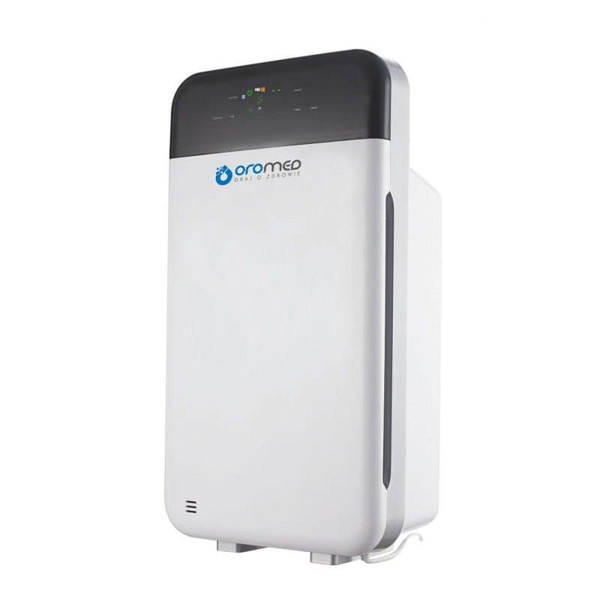
Poznaj szczegółowe informacje
Oczyszczacz powietrza można ustawiać według indywidualnych potrzeb. Istnieje możliwość pracy w trybie nocnym, urządzenie będzie pracowało ciszej, a wyświetlacz będzie wygaszony. Poznaj więcej praktycznych informacji na naszej stronie internetowej. Zapraszamy!

